

剪纸元素在现代照明装置产品中的创新运用路径探索

剪纸元素在现代照明产品装置设计中的应用探索
学生所在系（院） | 美术学院
专 业（方向） | 产品设计
年 级 | 2022级
姓 名 | 王丽姿
学 号 | 20221010036
指导教师姓名 | 王玲
完 成 时 间 | 2026年3月

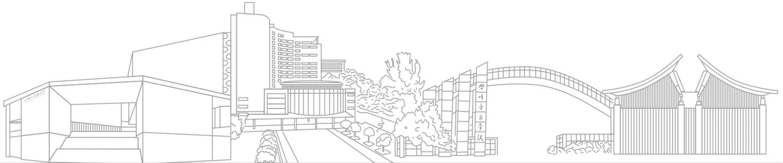

郑重声明

本人声明所呈交的学位论文是本人在导师指导下进行的研究工作及取得的研究成果。据我所知，除了文中特别加以标注和致谢的地方外，论文中不包含其他人已经发表或撰写过的研究成果，也不包含为获得四川音乐学院或其他教育机构的学位或证书而使用过的材料。与我一同工作的同志对本研究所做的任何贡献均已在论文中作了明确的说明并表示谢意。
本学位论文成果是本人在四川音乐学院读书期间在导师指导下取得的，论文成果归四川音乐学院所有，特此声明。

学 生：
指导教师：
2026年5月18日

剪纸元素在现代照明产品装置设计中的应用探索
摘要：
该论文主要研究剪纸艺术在现代照明装置的融合运用，且通过研究探索传统文化在现代社会的应用探索路径。分别通过五个步骤来探讨，先去了解剪纸艺术在当代社会下的一个生存背景，然后在研究我国传统剪纸纹样，在对现有的国内外的纸雕灯进行分析，最后通过提取解构去进行路径探索。通过传统非遗剪纸文化与当代技术的结合在现代灯具上赋予产品更多的文化内涵，且可以让更多人去了解传统剪纸文化。本产品通过了解故事选取纹样，再次提取元素，解构融合的方式去将传统剪纸文化剪纸工艺与现代照明装置进行一个融合，使当代照明工具在照明之外可以给用户带来更丰富的文化体验与情感共鸣，让光影成为传递非遗精神的媒介。灯具在点亮瞬间，不仅提供基础照明功能，更以剪纸纹样的镂空韵律、虚实对比与故事性构图，营造出兼具艺术性与叙事性的空间氛围。
关键词：古代剪纸纹样，民族图腾，纹样背景，融合解构，美观性

目录
引言 5
第一章 研究背景、目的与意义 5
1.1 研究目的 5
1.2研究背景 5
1.3研究意义 6
第二章 典型性少数民族剪纸艺术元素探究 6
2.1中国少数民族的传统纹样概述 6
2.2 剪纸的材料与工艺概述 7
2.3 典型性少数民族剪纸概述 8
第三章 传统剪纸元素在现代照明装置中的设计现状研究 9
3.1国外的设计现状与发展（案例分析） 10
3.2国内的设计现状与发展（案例分析） 10
第四章 少数民族剪纸元素在现代照明产品装置中的设计策略与应用 11
4.1美学重构：传统纹样的现代转译 12
4.2功能创新：艺术与照明的共生体验 12
4.3文化传承：非遗活化的可持续路径 12
第五章 传统剪纸元素在现代照明装置中的设计方法与原则 12
5.1提取解构 12
5.2功能适配 12
5.3文化转译 12
5.4技术支撑 12
5.5反馈优化 12
5.6设计方案 13
参考文献 15

引言

以少数民族文化传承赋能产品设计思路，构建剪纸元素与现代照明装置深度融合的创新运用路径。通过纹样提取，结构重构融合当代照明装置，去营造更美好，更温馨的使用体验。
在当下社会情况下剪纸艺术大多偏向纯装饰属性，实用价值并没有那么高，且当下人们不再满足于产品只是功能上的满足，更加的看重产品背后的文化背景内涵价值。通过此次研究我想探讨出非遗活化的可行路径。

研究背景、目的与意义

1.1研究背景：
在全球化与现代化的进程加速下，少数民族传统文化面临着传承断层和技艺失传的严峻挑战。剪纸艺术作为中国重要的非物质文化遗产在美学，民俗，历史等方面有巨大的研究价值，剪纸艺术的纹样图案，创作方法反映了这个民族的生活方式历史背景还有文化认同。然而随着科技发展，剪纸艺术的用途始终停留在节日装饰这一层面，难以融入现代生活，导致其生命力逐渐弱化。
但是在当下环境下，生产力的提升，人们不再满足于产品只是功能上的满足，更加的看重产品背后的文化背景内涵价值。照明工具在日常生活空间中是重要组成部分，如果在照明装置中加入少数民族的剪纸元素，既为传统技艺的活化提供了创新载体，也为照明产品注入深厚的文化底蕴与艺术价值。
在此背景下，探索以少数民族文化传承赋能产品设计的新路径，推动剪纸元素在现代照明装置中的深度融合与创新应用，成为实现文化传承与产业创新双向共赢的重要课题。

1.2研究目的：
本研究主要是将少数民族的剪纸文化结合当代照明装置技术相融合，探讨剪纸文化在当下新时代的发展与运用，目标包括：
•挖掘与提炼
挖掘少数民族的剪纸纹样了解背后的民俗文化，艺术特征，还有图腾符号，梳理其在图案上，构图上和寓意上的独特语言。
•探索融合机制
研究剪纸镂空的结构，纹理还有美学，通过当代科技去实现传统文化艺术语言的当代转译
•构建创新设计路径
提出“文化—设计—技术”三位一体的产品设计方法论，指导剪纸元素在灯具造型、光效表达、交互体验等方面的系统应用。
•推动非遗活化
通过设计实践验证融合成果的可行性与市场潜力，为少数民族文化在现代生活中的传承提供可复制的创新模式。

1.3意义
本研究将少数民族剪纸从“静态保护”转向“动态传承”，通过产品设计实现文化符号的再语境化，使传统技艺在现代生活中焕发新生。不仅有助于提升公众对少数民族文化的认知与认同，也为非遗的可持续传承探索出一条“设计驱动”的新路径。

典型性少数民族剪纸艺术元素探究

2.1中国少数民族的传统纹样概述
概述：
中国传统纹样是延续数千年的视觉艺术，其核心特点可以概括为“纹必有意，意必吉祥” 。它们不仅仅是装饰，更是一套承载着中华文化基因、哲学思想和美好祈愿的文化语义。
早在纸张出现前，人们就已经开始对剪纸工艺的探索了，在古代人们早已学会了在皮革金箔等材料上运用镂空雕塑技术，这为后来剪纸工艺打下了基础，目前发现的中国最早的剪纸作品是约1500年前的五幅团花剪纸
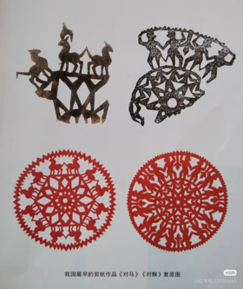
图2-1《南北朝对马对猴剪纸》（图片来源：中国本原文化与民间艺术）

这是研究早期传统剪纸技艺的珍贵实物，剪纸技艺也促进了跨媒介的艺术融合，例如：唐代已利用剪纸花样作为蓝本制作印花布，到了宋代江西吉州窑则将剪纸纹样用于陶瓷装饰，创造了著名的“剪纸贴花”瓷器，体现了不同艺术形式间的相互影响。剪纸艺术在一方面也记录了社会的生活和民俗信仰以及文化，剪纸艺术记录了从农耕到渔猎，还有各种节日以及日常的婚丧嫁娶等总总日常。在一些剪纸艺术上也可以体现当时人民丰富的精神内涵，如在敦煌莫高窟发现的唐代剪纸，则多为佛塔、鹿等形象，用于敬供佛像和装饰道场，是研究当时宗教信仰和佛教艺术传播的重要资料。不同地域也有不同特色甘肃定西剪纸以粗犷的线条告诉了人们农耕文化的记忆。
剪纸中的许多形象都蕴含着深厚的哲学思想。例如，马的形象常被用来象征《周易》中“天行健，君子以自强不息”的精神，体现了传统哲学思想在民间艺术中的具象化表达 。剪纸艺术遵循“取象于物，而不滞于物”的创作原则，通过阴阳镂空、虚实对比等手法，创造出既源于生活又充满想象力的艺术形象，体现了中国“重意轻形”的传统美学理念 。

2.2 剪纸的材料与工艺概述

2.2.1剪纸材料：
剪纸材料一般对于纸张的颜色材质厚度和耐久性都有较高的要求，因为会影响到作品精细程度和保存性。
•宣纸：最常用的材料，尤其以熟宣为最好的，有良好的韧性，很适合雕刻精细纹样，且方便染色。
•彩纸：多用于节日装饰，色彩鲜艳，常见于窗花等民俗活动中。
•蜡光纸/玻璃纸：表面光滑、透光性好，适用于灯彩、灯笼装饰，增强光影效果。
•多层纸材：现代创新中采用多层叠加纸张，实现套色、立体层次效果。
•特殊材质：历史上曾使用金银箔、丝绸、皮革等，如唐代的“人胜剪纸”用金银箔贴于鬓角为饰。
工具：主要以剪刀，刻刀，铅笔之类的工具为主。

2.3 典型性少数民族剪纸概述
彝族纹样
特点：彝族人民敬畏自然，因此日月星辰和动物纹样是常见的题材，如太阳纹样还有彝族火镰纹为中心作为组合，周边加入三角或者南瓜子等元素
媒介：服饰媒介，漆器媒介
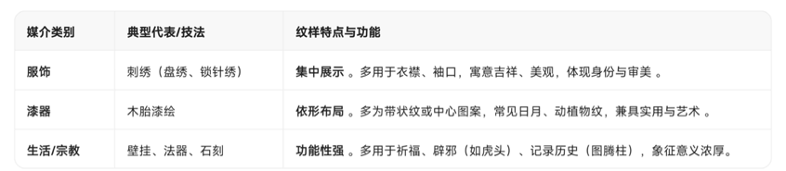
图2-2《彝族纹样》（图片来源：作者自制）

藏族纹样
特点：主要分为三类：藏传佛教的印记，臃仲符（藏族最常见的吉祥纹样），八瑞相（ 由宝伞、金鱼、宝瓶、莲花等八种象征吉祥的法器组成，常以组合形式出现 ）
媒介：刺绣，唐卡绘画，金属雕刻
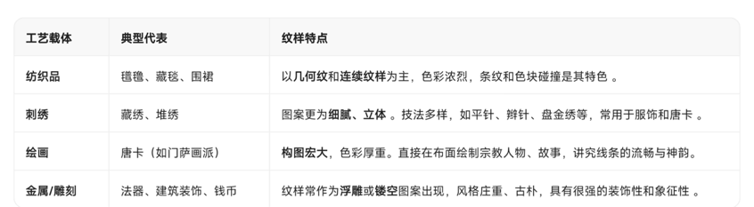
图2-3《藏族纹样》（图片来源：作者自制）

白族纹样
特点：常用植物花卉，动物瑞兽，鱼纹，蝴蝶纹，搭配几何自然符号作为辅助
媒介：白族扎染，剪纸，服装纹样
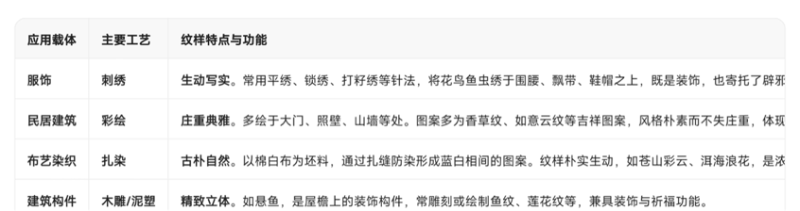
图2-4《白族纹样》（图片来源：作者自制）

三、传统剪纸元素在现代照明装置中的设计现状研究
传统剪纸工艺在传统照明装置上不仅提供了照明的用途，在一些特殊场合或者特殊时期照明装置也是当下时代的精神内核的外化，灯具为纹样提供了展示的载体，让光影成为了文化精神的媒介。将剪纸的工艺与现代化的材料结合，再在传统纹样上增加一些新的当代年轻人喜欢的文化语言，且当代年轻人追求独特性，但是传统的照明工具无法很好满足当下市场中年轻人对于精神文化上的追求，如果将剪纸和照明工具结合通过剪纸的镂空雕刻方法来创造照明装置的虚实变化，可以满足年轻人对于精神文化的追求和满足。在家庭休息时有更多精神上的满足

3.1国外的设计现状与发展（案例分析）
国外在纸雕照明装置的技术研究与产品设计上，已超越单纯的材料探索，转向对结构逻辑、光影算法与智能交互的深度挖掘。模块化与可持续设计理念贯穿始终，表现为在公共艺术中对人、光与空间关系的重新定义，展现出技术理性与艺术感性的高度融合。

日本：
特点：日本纸雕灯的特点就是当代的照明科技与传统的和纸与竹子的组合，一种带有姹寂风的安静的美学，更凸显照明工具的温和氛围。
代表人物：野口勇
代表作：Akari系列
特点：
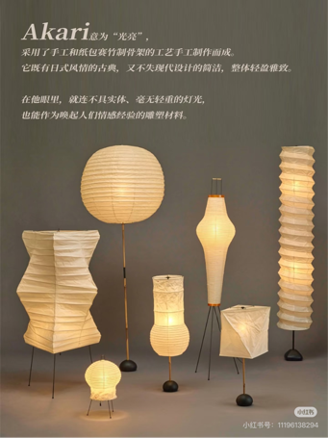
通过传统竹骨纸和电光源融合创作出既像云朵又像水母的柔和形态。他的作品强调模块化和人文关怀，试图在高度工业化的社会中保留手工艺的温度 。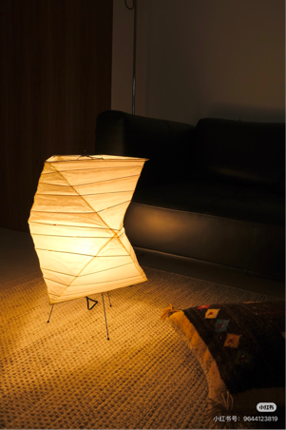
图3-1《野口勇akari纸灯》（图片来源：Pinterest）

北欧：
特点：
更加强调结构工业化美学，几何结构和功能主义。更加注重照明工具的实用性。
代表人物：保尔•汉宁森
代表作：PH系列吊灯，松果灯
特点：通过数学公式的精确计算确保光线柔和和散布，更加注重产品的照明实用功能。
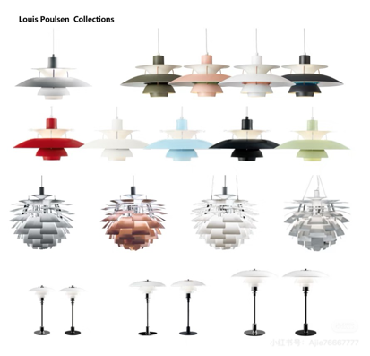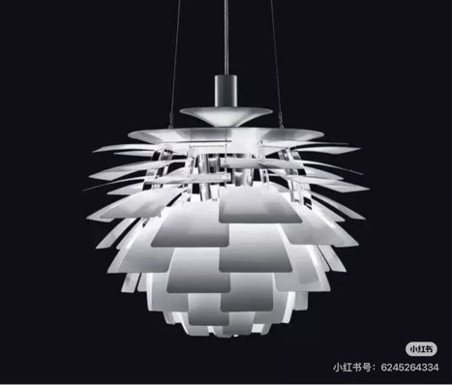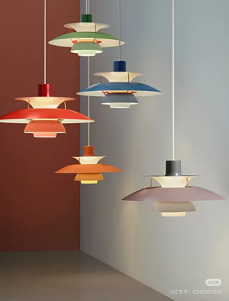
图3-2《保尔•汉宁森PH系列吊灯，松果灯》（图片来源：Pinterest）

3.2国内的设计现状与发展（案例分析）
代表人物：温秋雯
作品：少女南狮
创作特点：她的作品以精细的纸雕结构为骨架，通过灯光效果营造出极具诗意和生命力的空间装置 。她创造性地将传统彩灯的铁艺骨架与现代纸雕结合，解决了大型纸雕的承重问题，使其作品兼具传统工艺的温度与当代视觉的震撼力
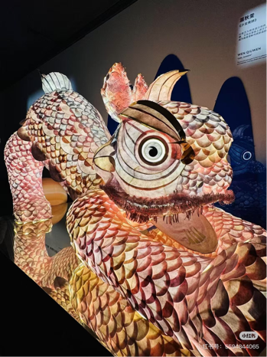
图3-3《温秋雯少女南狮》（图片来源：Pinterest）

3.3总结
当前国内对于纸雕工艺在照明装置上的运用还不算太大众大多还是停留在艺术装置上面，比如说还有类似于花灯展之类的，可能不太方便运用到日常生活中。

四、传统剪纸元素在现代照明装置中的设计方法与原则

4.1美学重构：传统纹样的现代转译
剪纸通过镂空、对称、繁复的线条构成独特视觉韵律，融合照明装置后，光影成为新的艺术表达媒介，通过在空间中重新演绎虚实相生、光影交错的方式，来表达一种独属于东方的美学。传统吉祥图案在光的穿透与投射下，转化为具有现代感的装饰语言，既保留文化基因，又契合当代审美。

4.2功能创新：艺术与照明的共生体验
剪纸的镂空结构天然适合作为光的导体与散射体，通过精密设计可实现柔光、漫射、动态投影等照明效果。结合LED、传感器与智能控制系统，剪纸灯具不仅提供基础照明，更营造出沉浸式、可交互的光影氛围，实现从“看剪纸”到“置身于剪纸光影”的体验升级。

4.3文化传承：非遗活化的可持续路径
将剪纸融入现代照明产品，是非遗“生活化”“实用化”的应用体现。它使传统纹样不再局限于节庆或博物馆，而是进入家居、公共空间与数字场景，重新嵌入日常生活。这种融合赋予剪纸新的使用场景与传播载体，推动文化记忆的代际延续与传播。

五、少数民族剪纸元素在现代照明产品装置中的设计策略与应用
通过以上对国内外纸雕灯的现状来看，我发现对于纸雕的照明工具更注重与他的功能性，但是很少对于此类产品文化融合还有光影美学去做出结构与融合。本论文更想通过将民族纸雕工艺与灯具结合可以在日常生活中营造出类似光影灯光秀的氛围感，且通过该方式去促进非遗文化艺术在现代生活中的在创造以及在应用。后续会通过“提取解构-功能适配-文化转译-技术支撑-反馈优化”的闭环创新运用路径去结构非遗纸雕文化且运用在照明装置上。

5.1提取解构：纸雕工艺，民俗纹样，纹样解构
对于传统纸雕工艺材料做了解，传统纸雕材料大多比较薄可能不太适应当代对于产品使用周期较长的需求会将纸材料进行替换。
民俗纹样上中国的民俗纹样大多都是有寓意的，基本上都是老百姓对于美好生活的直接表达，所以在情绪上是热烈活泼的，以上对于纸雕照明装置的研究氛围大多都是偏向安静，平静，很少会带有活泼热烈充满野性的气息，如果通过传统的民俗纹样搭配不同灯光的效果照射或许可以达到类似于剪纸效果的光影效果
一个完整的纹样解构与重构过程，通常可以分为三个循序渐进的阶段：逆向分析 → 元素提取 → 创意重构 。
如图：先将纹样分为圆形纹样再将纹样较大不同部位表示出来，然后结合该纹样的老虎图案将其换成当代人更加喜爱的猫咪的剪影且对图案进行了简化

图5-1《纹样提炼》（图片来源：作者自制）

5.2功能适配：
主要功能还是为照明，但是在日常生活使用中纸雕艺术会通过照明装置展现的光线来突出氛围，使使用者在使用时可以体验到少数民族日常生活的热烈和活泼，且也使传统非遗文化可以更好的进入日常生活，且少数民族纹样通过光影的方式展现出来也可以搭配对应生活场景的氛围点缀。

5.3文化转译：
对于民族纹样的解构，可以贴合我国的传统节日或者少数民族的传统节日去进行一个创作，可以通过查询各个少数民族的神话传说，或者是对剪纸纹样或是图腾的了解和解构加上对改民族的历史了解，将文字转译成图案进行故事性的创作。再在这之上考虑是否可以和一些其他非遗文化去做一个融合比如说蜡染或者皮影工艺之类的融合，探索出新的不同思路

5.4技术支撑：
当下材料选择较多可以考虑使用pvc材质或者陶瓷工艺，且可以参考上述国内外的案例去作为结构上的参考。且在材质搭配可以考虑使用传统竹编或者竹制品，使该制品更贴近自然野性之美。

5.5反馈优化：
考虑在材料上改变成更耐用更持久的材料，且是否可以在纸雕工艺上添加更多丰富的颜色

5.6设计方案：
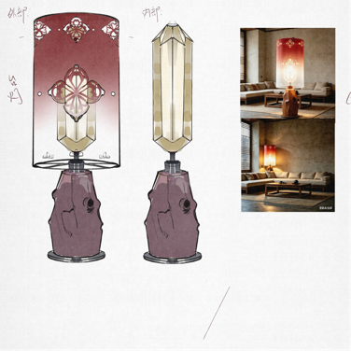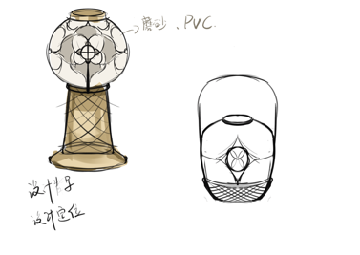
图5-2《设计方案》（图片来源：作者自制）
造型：
整体造型是圆柱状，在灯罩表面有切割下来的镂空花纹，灯具底部是搭配木头材质，增加了自然元素，更加突出剪纸艺术的原始性和野性，该家具希望再通过搭配一些传统材料的灯具进行一个氛围的营造。

材料：
灯罩材料是选用PVC，灯体部分采用了木头材料，想通过这两个材料营造出温馨氛围感

图像提取：
采用的是传统剪纸花卉图案，且整体为中心构图，这样的图案更显规整和庄严，主要是截取传统剪纸艺术花纹的中心纹样。

应用场景：
传统剪纸工艺一般偏向于平面装饰，实用性并不高，所以在灯具设计上我更偏向于适用于大多数家庭或者是一些公共场合的灯具，整合了传统剪纸的图腾纹样，融合了现代元素，整体选用的花纹是中心对称的纹样，搭配传统朱砂红的颜色进行一个搭配，更符合当下室内设计新中式的风格，且产品整体调性更有轻奢风格。
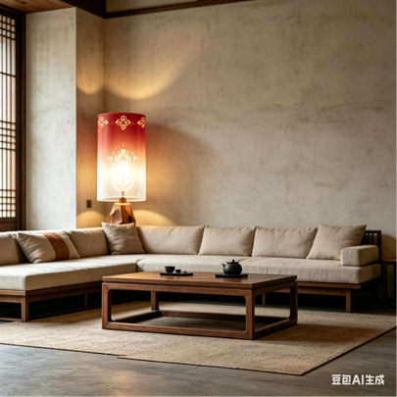
图5-3《设计方案》（图片来源：作者自制）

参考文献

1.丹曲.《拉卜楞藏族剪纸艺术考述》. 1992.
（该文献系统介绍了藏族剪纸的纹样分类、图案内涵与制作技法，为研究少数民族剪纸艺术提供了重要的学术基础。）
2.王树村.《中国民间美术》.
（该书论述了藏族剪纸的形式与用途，如“门彩”挂笺及宗教用途剪纸，有助于理解剪纸在民族生活与信仰中的多重角色。）
3.《中国少数民族大辞典·纳西卷》.
（其中“剪纸”词条提及了藏族剪纸对其他民族的影响及其多元文化渊源，为探讨剪纸艺术的交流与融合提供了参考。）
4.千年舟「纹艺觉醒大师作」东方高定体系专项解读.
（该资料展示了将非遗纹样（如竹编肌理、民族纹样）与现代板材设计融合的创新实践，为传统元素的当代转译提供了设计案例参考。）
5.剪纸艺术灯具设计：传统与现代的融合[EB/OL]. (发布日期不详) [2026-04-23]. (根据网页1整理).
6.吴丽荣. 核桃剪纸与现代纸雕灯的融合创新[N/OL]. (发布日期不详) [2026-04-23]. (根据网页2整理).
7.徐汇区虹梅街道桂林苑居民区. DIY光影纸雕艺术灯制作体验活动纪实[R/OL]. (发布日期不详) [2026-04-23]. (根据网页4整理).

